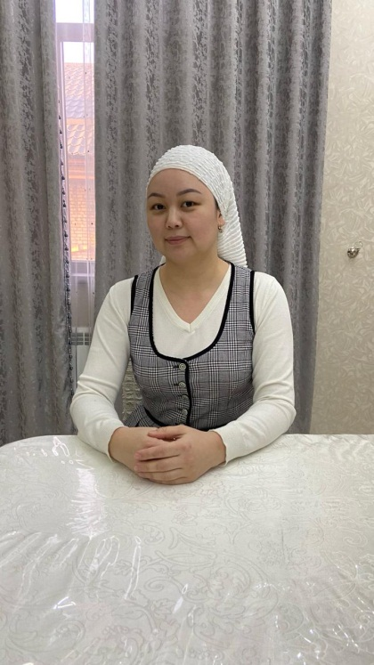

920205400746

ОСПАНОВА Айгерим Балтабаевна,

«Жамбыл атындағы №39 жалпы білім беретін мектеп»

коммуналдық мемлекеттік мекемесінің

орыс тілі мен әдебиеті пәні мұғалімі.

Түркістан облысы, Мақтаарал ауданы

**ОХРАНЯТЬ ПРИРОДУ – ЗНАЧИТ ОХРАНЯТЬ РОДИНУ**

|  |  |  |  |  |  |  |  |  |
| --- | --- | --- | --- | --- | --- | --- | --- | --- |
| **Цели обучения, которые необходимо достичь на данном уроке** | | 4.3.5.1 находить и извлекать информацию из разных источников: словарей, справочников, энциклопедий, интернет- ресурсов, инфографики.  4.4.2.1 на основе прослушанного/ прочитанного/ увиденного писать краткий текст с помощью учителя. | | | | | | |
| **Цели урока** | | Находить и извлекать информацию из разных источников.  На основе прослушанного, прочитанного и увиденного писать краткий текст с помощью учителя. | | | | | | |
| **Критерий оценивания** | | Находят и извлекают информацию из разных источников: словарей, справочников, энциклопедий, интернет- ресурсов, инфографики. На основе прослушанного/ прочитанного/ увиденного писать краткий текст с помощью учителя. | | | | | | |
| **Привитие ценностей** | | Уважительные отношения друг другу, соблюдать правила поведения в классе, внимательно слушать учителя. | | | | | | |
| **Навыки использования**  **ИКТ** | | Презентация | | | | | | |
| **План** | | | | | | | | |
| **Планируемое время** | **Деятельность учителя** | | | **Деятельность учащихся** | | | **Оценивание** | **Ресурсы** |
| **Начало урока**  **10 мин** | **1.Организационный момент.**  Каждый день – всегда, везде, На занятиях, в игре Смело, чётко говорим И тихонечко сидим.  Сообщение темы урока. | | | Учашиеся готовятся к уроку. Приводят в порядок свой рабочий стол. | | |  |  |
| **2.Актуализация знаний**  Знакомство с новой темой урока. | | | Учащиеся знакомяться с новой темой. | | |  | Учебник, Стр. 44. |
| **Середина урока**  **30 мин** | **3. Работа с учебником**  Упр, 1  Используя шифр, найди слова и ответь на вопросы. | | | Учащиеся используя шифр, находят слова и отвечают на вопросы. | | | **ФО**  **«Самооценивание»** | Учебник, Стр. 44. |
| Упр, 2  Прочитай и ответь на вопросы. | | | Учащиеся читают и отвечают на вопросы. | | | https://ds05.infourok.ru/uploads/ex/0e59/000676f8-3a8c8fb8/img14.jpg | Учебник, Стр. 44. |
| **Физминутка**  Наши пальчики сплетём И соединим ладошки. А потом как только можно Крепко-накрепко сожмём. (Сплести пальцы рук, соединить ладони и стиснуть их как можно сильнее. Потом опустить руки и слегка потрясти ими.). | | | Повторяют за учителем и слова и действия. | | |  |  |
| Упр, 3  Сделай анализ и ответь на вопросы. | | | Учащиеся анализируют информации и отвечают на вопросы. | | | **ФО**  **«Пирамида знаний»** | Учебник, Стр. 45. |
| Упр, 4  Прочитай и ответь на вопросы. | | | Учащиеся читают текст и отвечают на вопросы. | | | https://fsd.kopilkaurokov.ru/uploads/user_file_55659fbe1458f/img_user_file_55659fbe1458f_11.jpg | Учебник, Стр. 45. |
| **Конец урока**  **5 мин**. | **Итог урока.**  **Рефлексия по уроку**  **«Комплимент».**  (К,Ф) Вспомните, чему вы научились на этом уроке, что было для вас сложным, легким в исполнении. Оцените свою работу с помощью смайликов.  Домашнее задание | | | Учащиеся говорят друг другу комплименты. | | | https://ds04.infourok.ru/uploads/ex/1238/00054257-4dc76935/img14.jpg | Упр, 5  Стр. 45. |
| **Дополнительная информация** | | | | | | | | |
| **Дифференциация**  Как вы планируете поддерживать учащихся? | | | **Оценивание**  Как вы планируете увидеть приобретённые знания учащихся? | | | **Межпредметные связи Соблюдение СанПиН ИКТ-компетентность**  **Связи с ценностями** | | |
| –Учащимся можно предложить картинки и тесты не сложные для чтения разного уровня сложности.  – Учащимся, которые работают в вы- соком темпе, можно предложить дополнительные задания. | | | Наблюдение учителя в ходе реализации приёма «Светофор».  Взаимооценивание по стратегии  «Большой палец».  После выполнения задании учитель оценивает учщихся | | | **Физкультурная минутка.**  Руки кверху поднимаем, А потом их отпускаем. А потом их развернем И к себе скорей прижмем. А потом быстрей, быстрей Хлопай, хлопай веселей. | | |
| ***Рефлексия по уроку***  *Были ли цели урока/цели обучения реалистичными?*  *Все ли учащиеся достигли ЦО?*  *Если нет, то почему?*  *Правильно ли проведена дифференциация на уроке?*  *Выдержаны ли были временные этапы урока?*  *Какие отступления были от плана урока и почему?* | | | | | *Используйте данный раздел для размышлений об уроке. Ответьте на самые важные вопросы о Вашем уроке из левой колонки.* | | | |
| Цели урока будут реалистичными, если учащиеся продемонстрируют понимание значение слов; умение читать, выполнять содержание упржнения; найдут в тексте нужную информацию и будут отвечать требовниям учителя.  *Дифференцированные задания помогут некоторым ученикам в соблюдении последовательности (план) оформления своих мыслей.*  *Временные этапы урока нужно четко выдержать, чтобы не было отступлений от плана урока.* | | | | | | | | |
| Какие два аспекта урока прошли хорошо (подумайте, как о преподавании, так и об обучении)?  1:  2:  Что могло бы способствовать улучшению урока (подумайте, как о преподавании, так и об обучении)?  1:  2:  Что я выявил(а) за время урока о классе или достижениях/трудностях отдельных учеников, на что необходимо обратить внимание на последующих уроках?  1:  2: | | | | | | | | |